Fiches méthodes

Fiche A : Comment trouver la charge d’un ion ?

Principe :
- L’atome est NEUTRE : La charge portée par les électrons ( - ) doit compenser , neutraliser la charge portée par le noyau ( + )
- L’atome qui perd ou gagne des électrons devient un ion
- L’ion peut être chargé négativement ( par un gain d’électrons ), et devient un anion ou positivement ( par perte d’électrons ) , et devient un cation
Exemple :

Atome | Na | Cl
Atome | Le noyau de l’atome de Sodium Na  est composé de 11 charges positives  Le cortège électronique est alors composé de……….. | Le noyau de l’atome de Chlore Cl  est composé de 17 charges positives  Le cortège électronique est alors composé de………..
Ion formé
Ion formé | L’atome Sodium perd un électron et devient l’ion………  de symbole …. | L’atome de Chlore gagne un électron et devient l’ion ……….  de symbole ….

Applications :

Atome | Fe | O | Al | Mg | Cl
Charge portée par le noyau | 26 | 8 | 13 | 12 | 17
Charge portée par les électrons
Représentation de l’atome
Il ……. | perd 2 e- | gagne 2 e- | perd 3 e- | perd 2 e- | gagne 1 e-
et devient l’ion
C’est un Anion/ cation

Fiche B : Comme écrire les réactions de dissolution ou de dissociation en milieu aqueux ?
Principe :
- Toute solution est obtenue par dissolution d’un soluté ( souvent solide ( s ) ) dans un solvant ( souvent aqueux ).
- La dissolution consiste en la dissociation d’un cristal ionique, libérant et dispersant des ions en solution, ils sont dits solvatés ( aq )
Méthode :
- Ecrire la formule du soluté mis en solution ( eau ) FeCl₂
- Ecrire le symbole des ions formés ( à apprendre ) Fe²⁺ _{( aq )} , Cl⁻ _{(aq )}
- Appliquez le Principe de conservation des éléments chimiques et de la charge 2

Exemple :

- FeCl_{2 ( s )} → Fe²⁺ _{( aq )} + 2 . Cl⁻ _{(aq )} (s) pour solide ; (aq) pour aqueux
Chlorure de fer ( II ) → ions Fer ( II ) ; ions chlorure
Applications : Ecrire l’équation de mise en solution des composés ioniques suivants :

- NaCl ( s) →

- CuCl₂ →

- Al₂O₃ →

- CuO →

- Fe₂0₃ →

- CoCl₂ →

- CuSO₄ →

- Fe₃(SO₄ )₂ →

- ………………→ .. Al³⁺ (aq ) + SO₄ ²⁻ ( aq)

- ………………→
Chlorure de fer ( III ) →
- ………………→
Sulfate de Plomb →

Fiche C : Comment diluer ?
Principe :
- La dilution consiste à diminuer la concentration d’une solution en rajoutant de l’eau
- Au prélèvement sera rajouté une quantité d’eau correspondant à la dilution voulue.
Méthode :
Pour diluer 10 fois, un volume doit se retrouver dans 10 fois son volume !

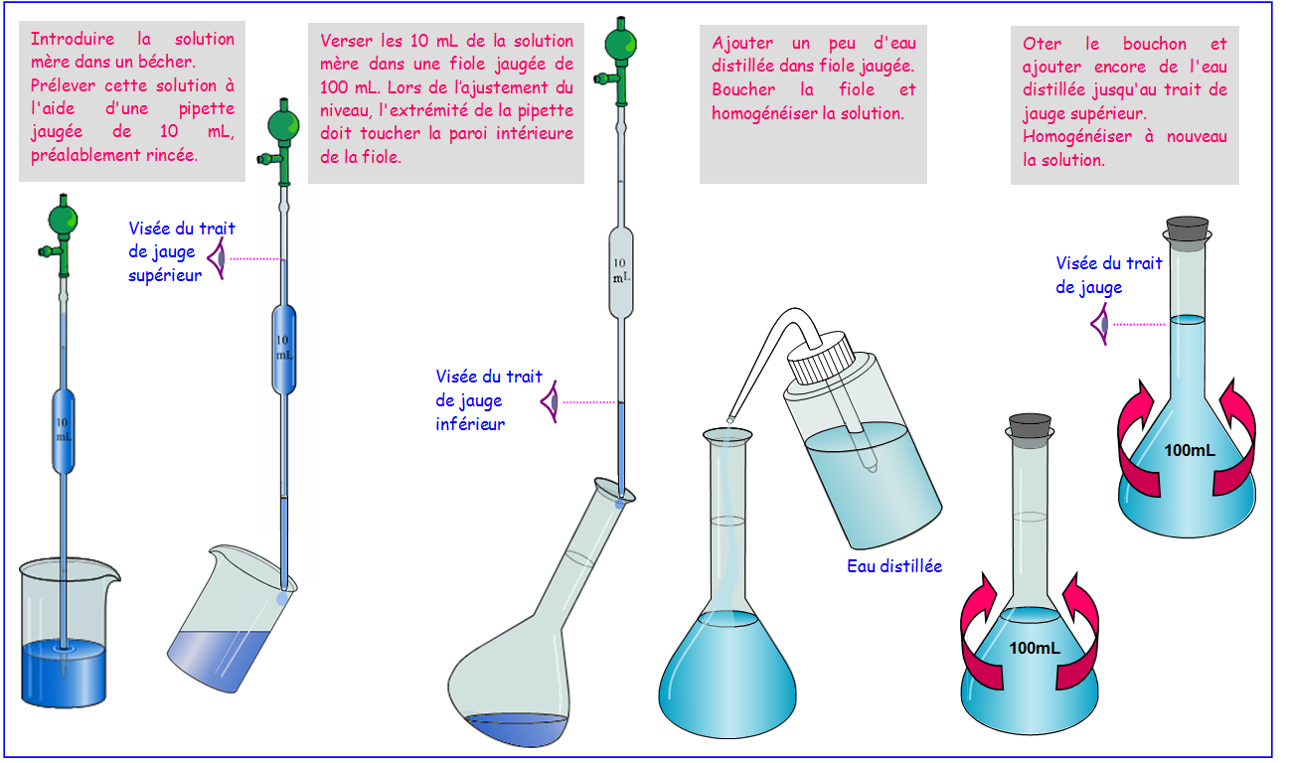

Exemple :
- Ainsi pour diluer 10 fois, 10 mL de solution, ces 10 mL devront se retrouver dans 100 mL
- On versera donc 10 mL de solution dans une fiole de 100 mL et on complétera avec 90 mL d’eau pour que le volume final soit de 100 mL.
Applications :
- Comment diluer 20 fois 100 mL de sulfate de cuivre ?
Ces 100 mL doivent se retrouver dans 20 fois son volume soit 20X100 mL
On prélève 100 mL de solution que l’on introduit dans une fiole jaugée de 2000 mL soit 2L et l’on complète jusqu’au trait de jauge

- Comment diluer 5 fois 50 mL de Chlorure de cuivre ?
Ces 50 mL doivent se retrouver dans 5 fois son volume soit 5X50 soit 250 mL
On prélève 50 mL de solution que l’on introduit dans une fiole jaugée de 250 mL et l’on complète jusqu’au trait de jauge .

- Comment obtenir 200 mL de solution de Sulfate d’aluminium diluée 2 fois ?
Le volume final étant de 200 mL, le volume à prélever est donc de 200/ 2 soit 100 mL
On prélève ainsi 100 mL de solution que l’on introduit dans une fiole jaugée de 200 mL et l’on complète jusqu’au trait de jauge

- On dilue 20 fois, un volume de 25 mL de solution de chlorure de cobalt : Quel volume obtient-on ?
On obtiendra 20X 25 soit 500 mL de solution finale.

Fiche D : Fiche comment trouver la couleur des ions ?
Principe :
- La couleur de la solution est due à la couleur de chaque ion présent en solution
- Il est nécessaire de connaitre leur formule ou symbole.
- La connaissance de la couleur de quelques ions suffit pour résoudre la plupart des ex.

Ions | Fer  (II) | Fer (III) | Aluminium | Cuivre | Zinc | Argent | Chlorure | Hydroxyde
Formule | Fe²⁺ | Fe3⁺ | Al³⁺ | Cu²⁺ | Zn²⁺ | Ag⁺ | Cl⁻ | OH⁻
Couleur en solution | Vert | Rouille | Incolore | Bleu | Incolore | Incolore | Incolore | Incolore

Exemple :
- NaCl est incolore : les ions chlore sont incolores donc les ions Na+ sont incolores !
- CoCl₂ est bleu : Les ions responsables de la couleur bleue sont donc les ions Cobalt
- l’acide sulfurique ( H⁺, SO4²⁻) est incolore ;
- l’hydroxyde de sodium ( Na⁺, HO⁻ ) est incolore.
- L’eau ( H₂0, HO⁻, H⁺ ) est incolore
Applications :

- Une solution de sulfate de fer est verdâtre alors que l’acide sulfurique est incolore.
  - La coloration verdâtre provient des ions ……..
- Une solution de chlorure d’aluminium ( Al^{3+,} Cl⁻ ) est incolore ; Les ions aluminium sont donc …………
- L’acide chlorhydrique ( H⁺, Cl⁻ ) est …………………………………….

Fiche E : Comment équilibrer une équation relative à une précipitation ?

Principe :
- Toute solution est NEutre. De plus, lors de l’écriture d’une équation traduisant une réaction chimique, le Principe de conservation des éléments chimiques et des charges doit être respecté !

Exemple :
Cu ²⁺ _{( aq )} + 2 .HO ⁻ _{( aq )} → Cu(OH)_{2( s )} : hydroxyde de cuivre
  - L’élément cuivre est conservé.
  - La solution initiale est électriquement neutre tout comme le produit !

Applications :

Fe²⁺ _{( aq )} + HO⁻ _{( aq )} →
Fe³⁺ _{( aq )} + HO⁻ _{( aq )} →
Mg²⁺ _{( aq )} + HO⁻ →
Al ³⁺_{( aq )} + HO⁻ _{( aq )} →
Zn²⁺ _{( aq )} + HO⁻ _{( aq )} →
Ag⁺ _{( aq )} + Cl⁻ _{( aq )} →

Fiche F : Comment équilibrer une équation chimique ?
Principe :
- Le Principe de conservation des éléments chimiques et des charges doit être respecté !
- Aucun élément chimique ou charge ne doit disparaitre ou apparaitre au cours d’une réaction chimique
- Pour respecter ce Principe, nous changeons les proportions ou nombres stœchiométriques des composés.

Normalement : Fe + 2 ( H⁺ , Cl⁻ ) → Fe²⁺ + H₂ + 2 Cl⁻

En simplifiant : Fe + 2 H⁺ → Fe²⁺ + H₂ (les ions chlorures étant spectateurs)

- Les éléments Fer ( Fe ) et hydrogène ( H ) sont conservés.
  - La charge est aussi conservée 2+ de part et d’autre.
Applications :
Réaction de combustion :
- CH₄ + 0₂ → CO₂ + H₂0
- C₃H₈ + 0₂ → CO₂ + H₂0
- C₅H₁₂ + 0₂ → CO₂ + H₂0
- C₄H₁₀ + 0₂ → CO₂ + H₂0
- C₂H₆ + 0₂ → CO₂ + H₂0

Action des acides sur les métaux :
- Fe + H⁺ → Fe²⁺ + H₂
- Zn + H⁺ → Zn²⁺ + H₂
- Fe + H⁺ → Fe³⁺ + H₂
- Al + H⁺ →
- Pb + H⁺ →

Action directe des métaux dans des solutions métalliques :
- Zn + Cu²⁺ → Zn²⁺ + Cu
- Cu + Ag⁺ → Cu²⁺ + Ag

Fiche G : Quels sont les gaz couramment rencontrés et comment les identifier ?

Dans les conditions normales de températures et de Pression :
H₂ : dihydrogène
O₂ : ......................
N₂ : ....................
Cl₂ : ....................

CO : monoxyde de carbone
NO : .........................................

CO₂ : dioxyde de carbone (gaz carbonique)
NO₂ : ...................................
SO₂ : ……………………..

CH₄ : méthane
C₂H₆ : éthane
C₃H₈ : propane
C₄H₁₀ : butane

Quels sont les gaz que l’on peut identifier ?
- CO₂ : blanchit l’eau de chaux
- O₂ : ravive une incandescence
- H₂ : détonation à l’approche d’une flamme

Fiche H : Quels sont les états physiques des différents composés chimiques ?

-Il existe de nombreux états de la matière, nous retiendrons les 3 principaux pour l’eau : Solide ( s ) , Liquide ( l ) ou G azeux ( g )
-Les composé dissous se retrouve solvatés par le solvant , dans le cas de l’eau ils seront en solution dits aqueuse

Remarque :
- Vous connaissez de nombreux composés à l’état gazeux ( g ) Ex : ...........
- Les ions que vous avez rencontrés en TP sont le plus souvent en solution aqueuse ( aq )
  - Ex : ...........
- Les composés monoatomiques sont solides ( s ) Ex : ...........
- Les molécules peuvent être à l’état gazeux ou en solution Ex : ...........

Applications : Indiquez l’état dans lequel se trouvent les composés chimiques :
- Fe ₍ ₎ + Cu²⁺ ₍ ₎ → Fe²⁺ ₍ ₎ + Cu₍ ₎
- CH₄ ₍ ₎ + 0₂ ₍ ₎ → CO₂ ₍ ₎ + H₂0₍ ₎
- Cu ²⁺ ₍ ₎ + 2 .HO ⁻ ₍ ₎ → Cu(OH)₂ ₍ ₎
- FeCl₂ ₍ ₎ → Fe²⁺ ₍ ₎ + 2 . Cl⁻ ₍ ₎
- H₂₍ ₎ + O₂ ₍ ₎ → H₂0₍ ₎
- N₂ ₍ ₎ + H₂ ₍ ₎ → NH₃ ₍ ₎
- Fe₂O₃ ₍ ₎ + Al₍ ₎ → Al₂O₃ ₍ ₎ + Fe₍ ₎

